Staatscourant 2010, 16104
18 oktober 2010

Luchthavenregeling ASK Oldebroek
6 oktober 2010
Nr. BS/2010033056
Directie Juridische Zaken
De Minister van Defensie,
Gelet op artikel 10.39 van de Wet luchtvaart;
Besluit:

Artikel 1
In deze regeling wordt verstaan onder:
a. militaire helihaven:
een op een militair oefenterrein gelegen militaire luchthaven voor gebruik door helikopters;
b. vliegtuigbeweging:
een start of een landing van een helikopter;
c. hoveren:
het stilhangen van een helikopter op geringe hoogte boven de grond.

Artikel 2
Deze regeling is van toepassing op de militaire helihavens ASK Oldebroek.

Artikel 3
De militaire helihavens zijn gelegen te ASK Oldebroek en bestaan uit vier cirkelvormige gebieden met een straal van 50 meter rondom de coördinaat 52°22’01,43”N 005°51’42,34”E, de coördinaat 52°22’24,00”N 005°54’33,00”E, de coördinaat 52°23'30,00”N 005°55'06,00”E en de coördinaat 52°23’47,09”N 005°52’57,46”E, zoals aangegeven op de in de bijlage bij deze regeling opgenomen kaarten.

Artikel 4
De militaire helihavens staan uitsluitend open voor het landen en opstijgen van helikopters in gebruik bij de Nederlandse of een bondgenootschappelijke krijgsmacht.

Artikel 5
- Voor het in artikel 4 bedoelde luchthavenluchtverkeer wordt als grenswaarde voor de geluidbelasting voor de vier gebieden gezamenlijk een maximum van 400 vliegtuigbewegingen per jaar vastgesteld.
- Hoveren vindt plaats in aaneengesloten periodes van maximaal 15 minuten, met een maximum van 180 minuten per dag.

Artikel 6
Het luchthavenluchtverkeer vindt uitsluitend plaats met inachtneming van de in- en uitvliegroutes die zijn aangegeven op de in de bijlage bij deze regeling opgenomen kaarten.

Artikel 7
- Geen luchtverkeer vindt plaats voor 06.00 uur en na 22.00 uur.
- Het eerste lid vindt geen toepassing in geval van dringende operationele noodzaak.

Artikel 8
Deze regeling treedt in werking met ingang van 1 november 2010.

Artikel 9
Deze regeling wordt aangehaald als: Luchthavenregeling ASK Oldebroek.
Deze regeling zal met de toelichting in de Staatscourant worden geplaatst.
’s-Gravenhage, 6 oktober 2010
De Minister van Defensie,
E. van Middelkoop.

BIJLAGE
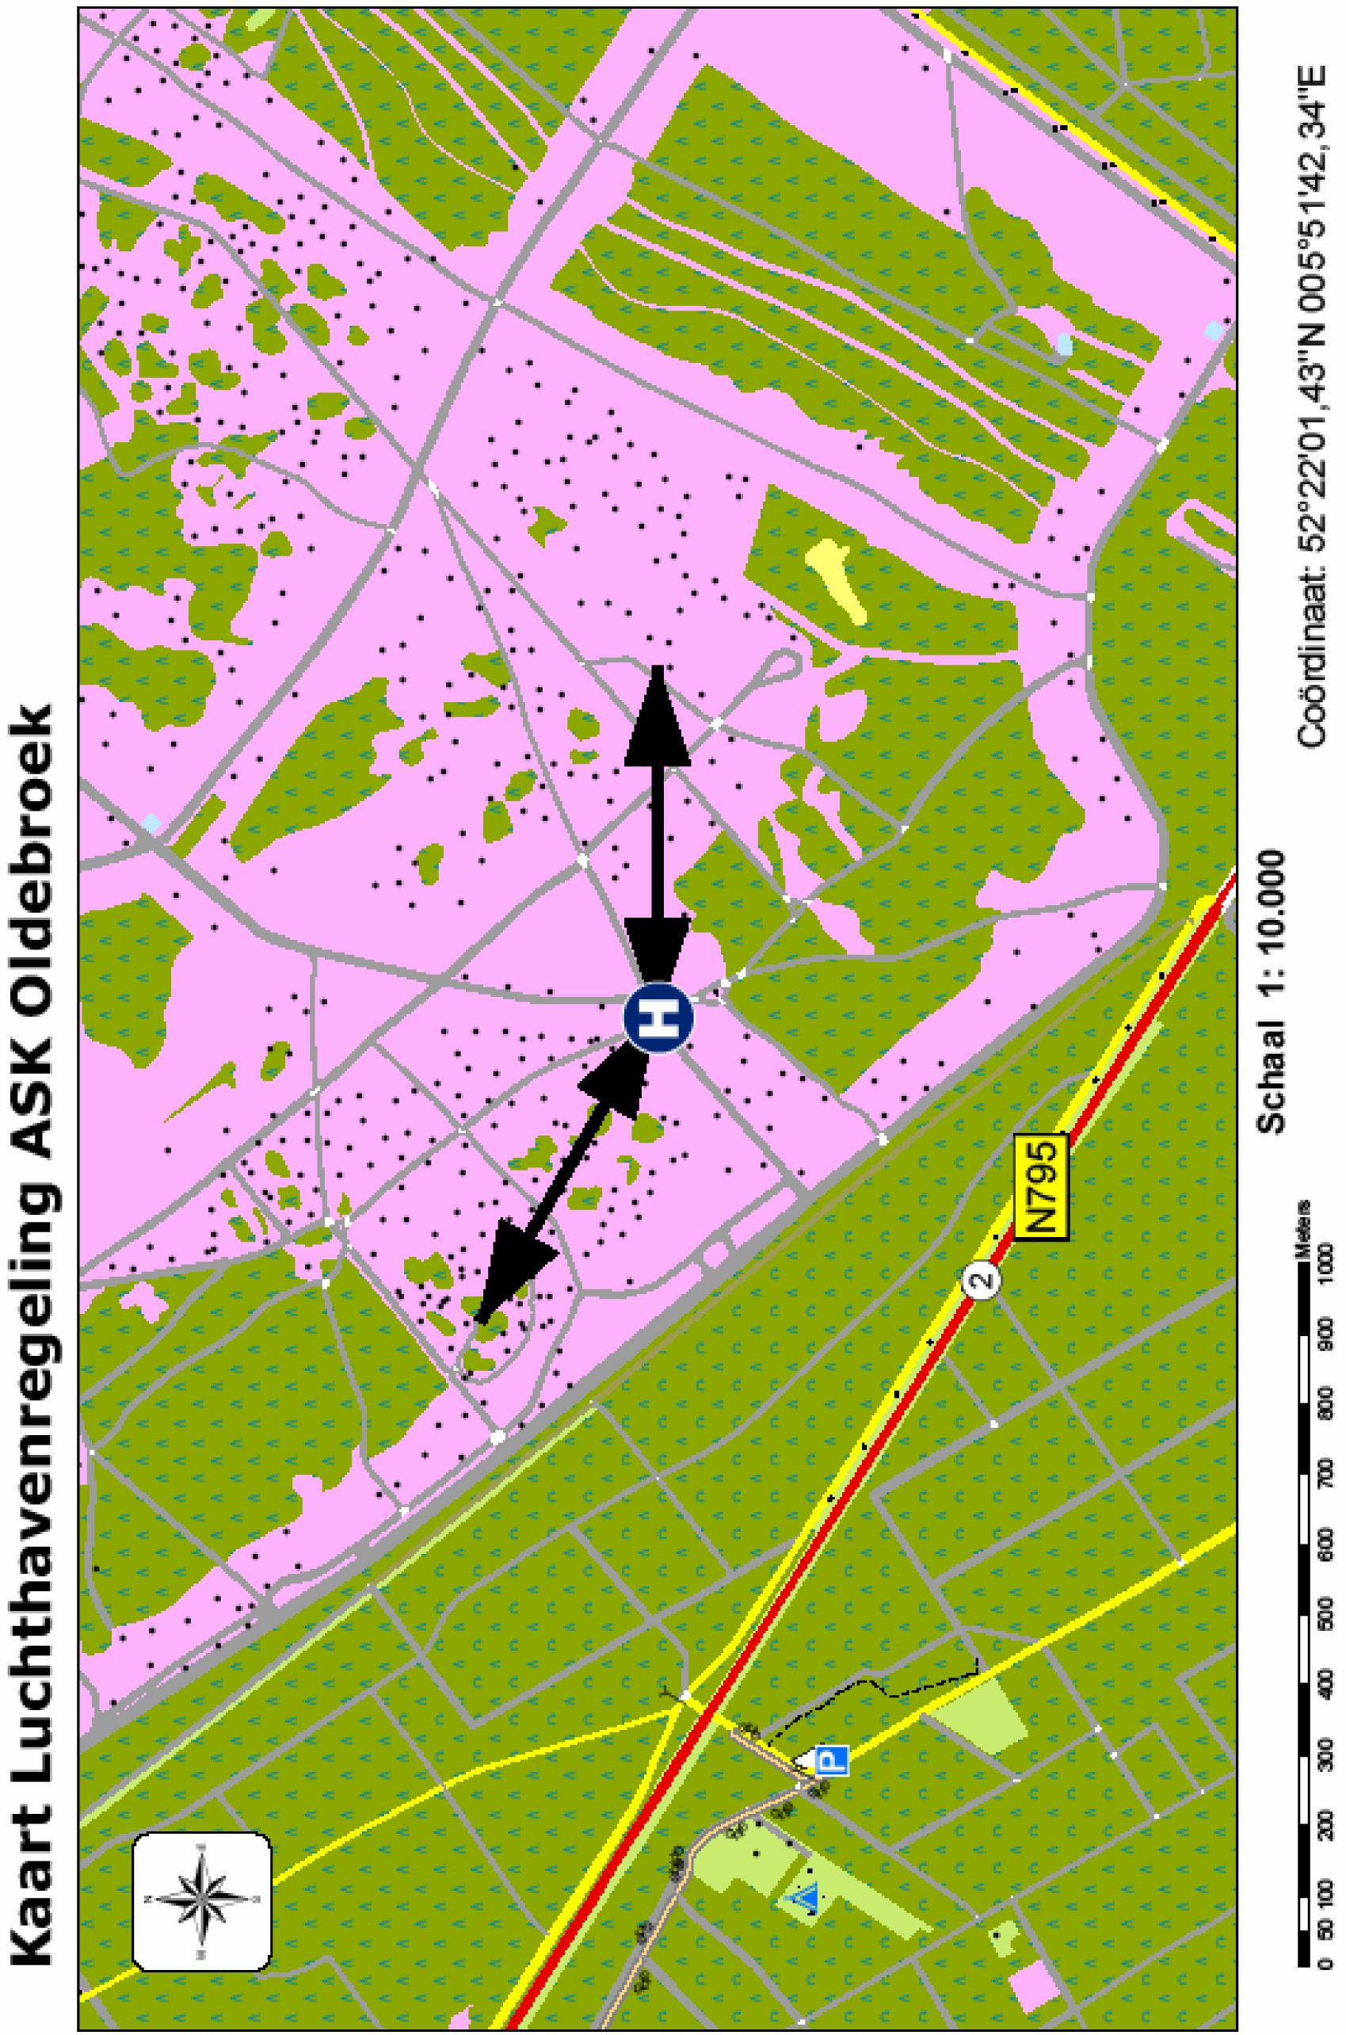
Kaart schaal 1:10.000 ligt ter inzage bij de Militaire Luchtvaart Autoriteit te Den Haag.
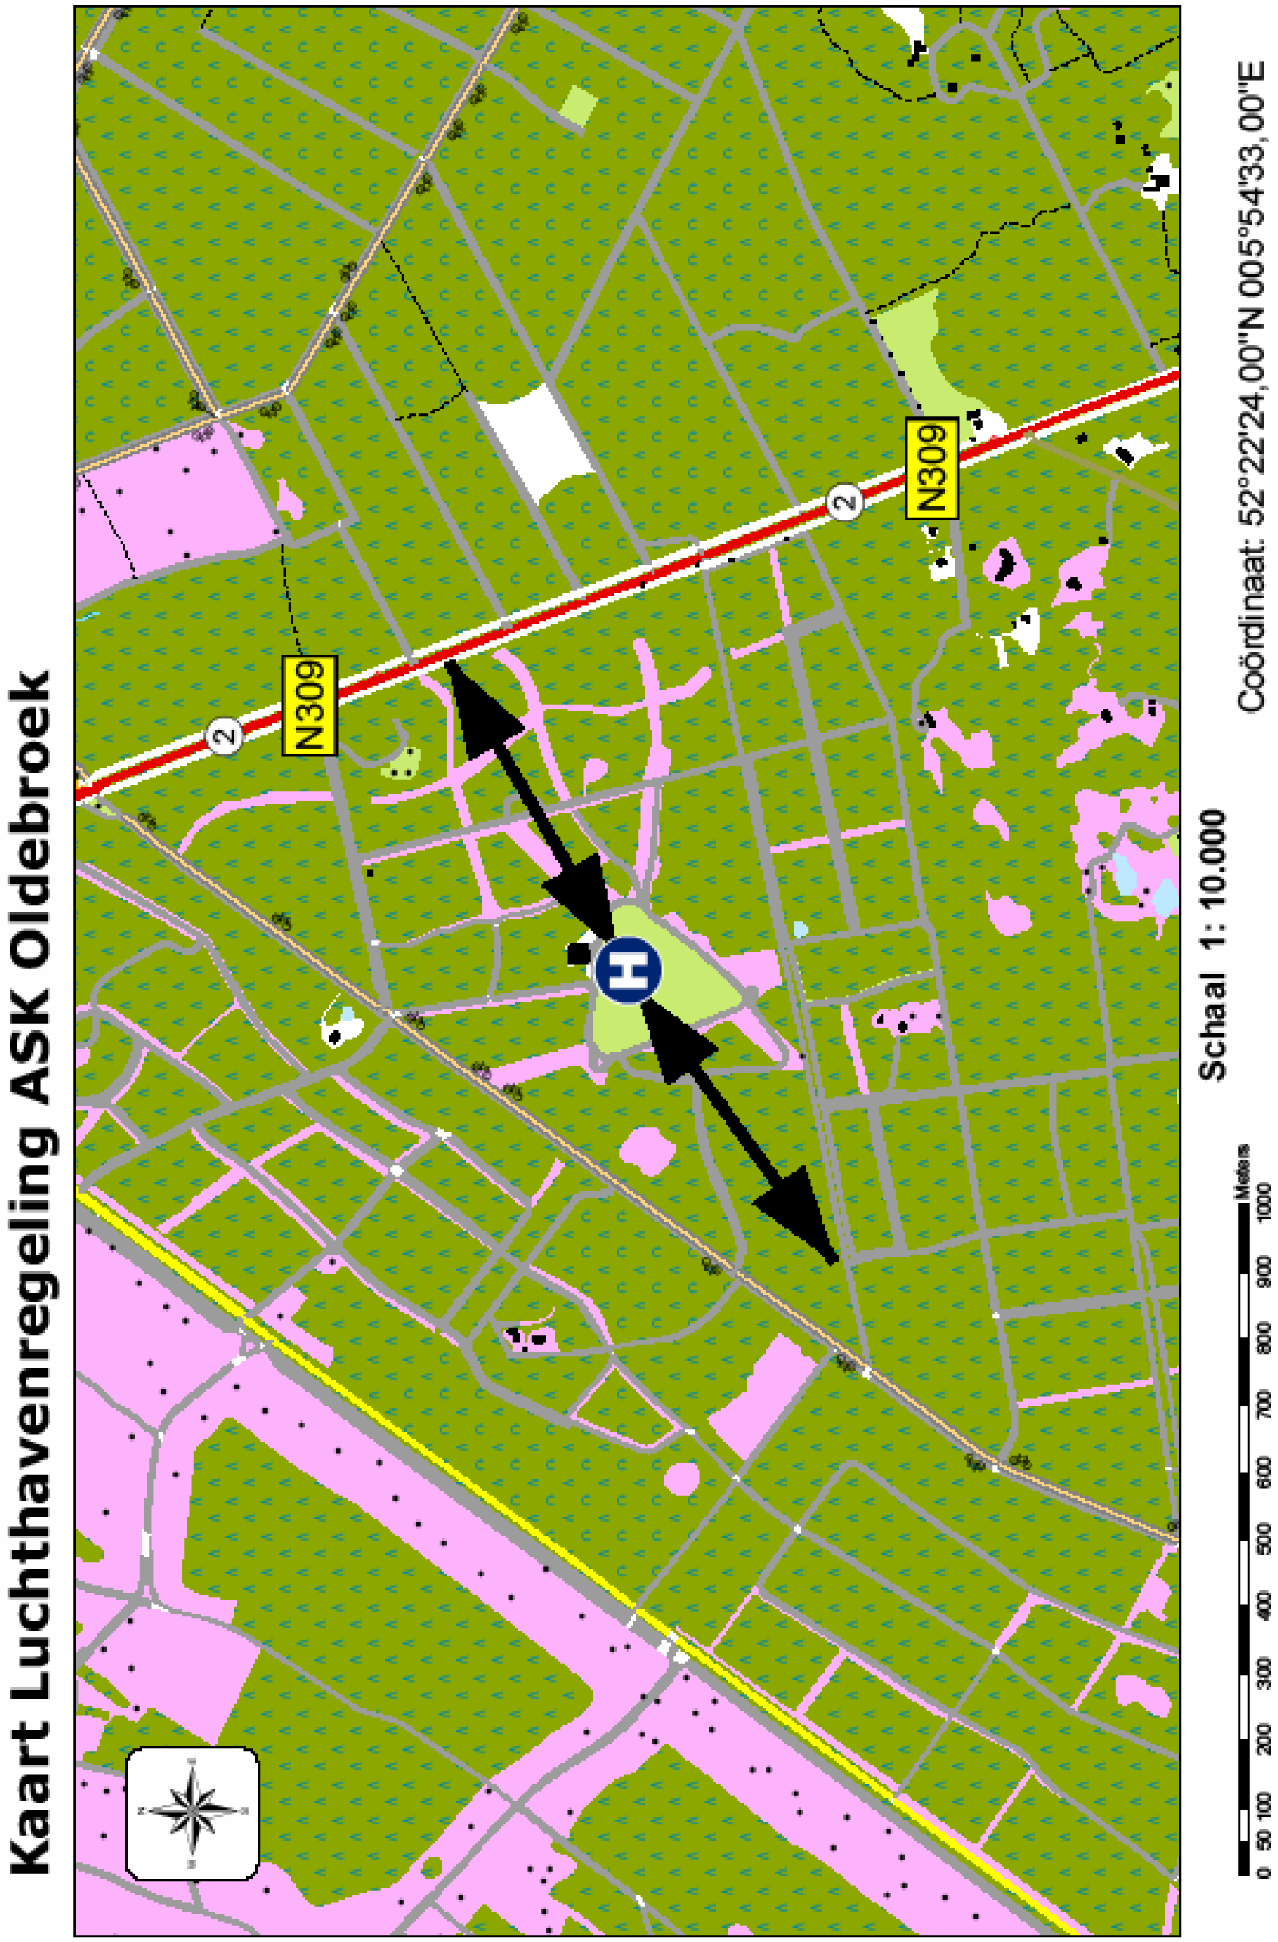
Kaart schaal 1:10.000 ligt ter inzage bij de Militaire Luchtvaart Autoriteit te Den Haag.
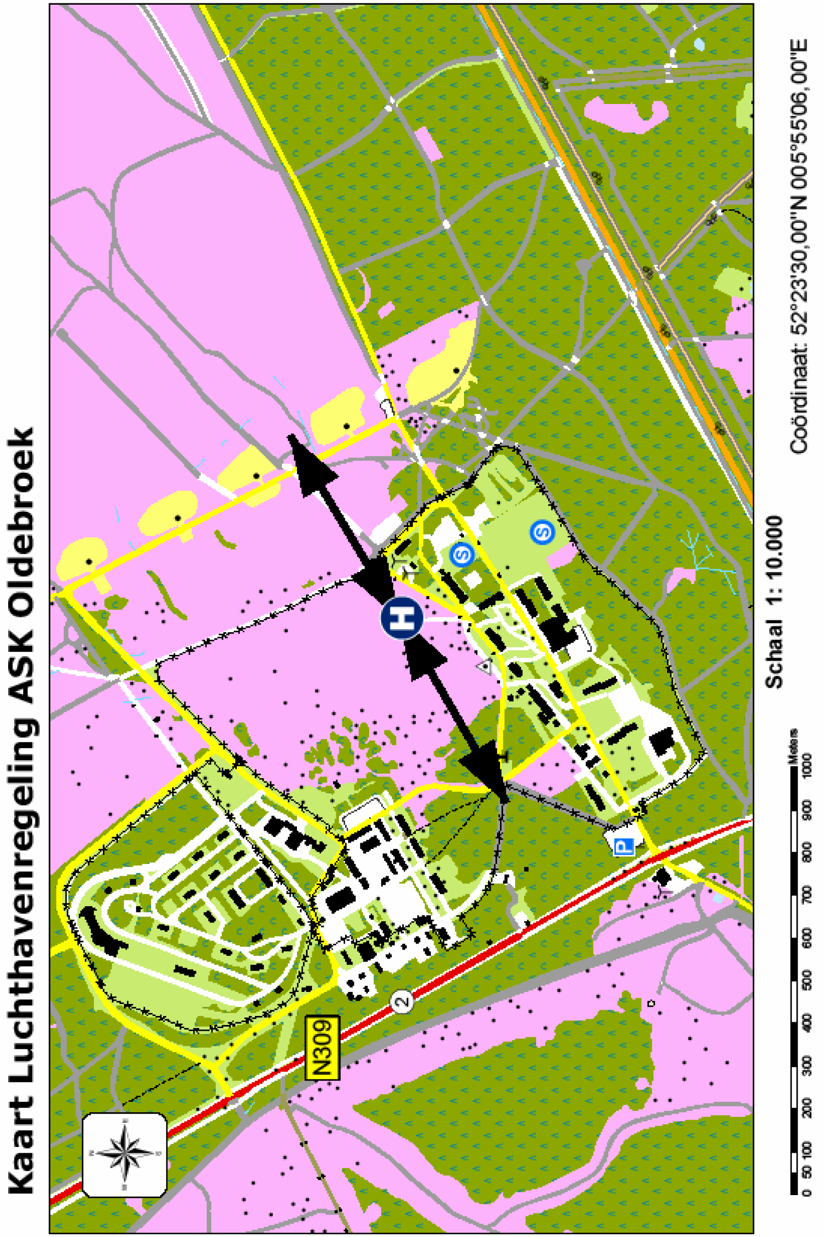
Kaart schaal 1:10.000 ligt ter inzage bij de Militaire Luchtvaart Autoriteit te Den Haag.
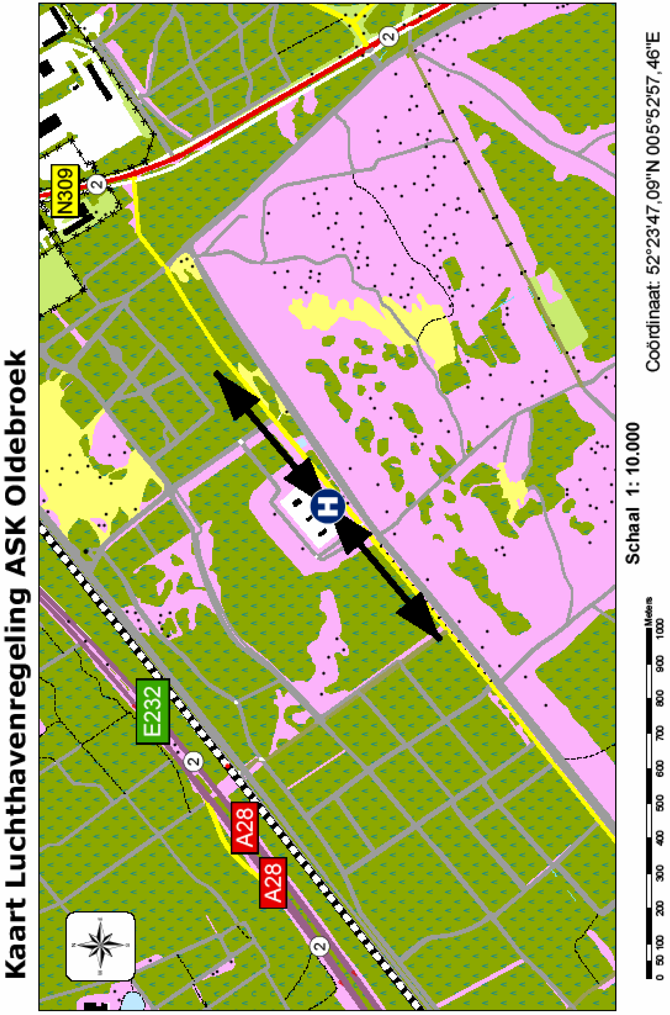
Kaart schaal 1:10.000 ligt ter inzage bij de Militaire Luchtvaart Autoriteit te Den Haag.

TOELICHTING
De voorliggende regeling betreft de vaststelling van een luchthavenregeling voor de militaire helihavens gelegen op het terrein van het Artillerie Schietkamp Oldebroek (ASK Oldebroek). Ingevolge artikel 8.1a van de Wet luchtvaart is het niet toegestaan om op een luchthaven te landen of daarvan op te stijgen zonder dat voor een luchthaven als hier bedoeld een regeling van kracht is. Incidenteel kan buiten de luchthaven worden geland en opgestegen op basis van een ministeriële vrijstelling als bedoeld in artikel 10.44 van de wet.
Het voorziene gebruik van de militaire helihavens ASK Oldebroek betreft luchthavenluchtverkeer met militaire helikopters van de Nederlandse of een bondgenootschappelijke krijgsmacht.
In deze regeling op basis van artikel 10.39 van de Wet luchtvaart worden in de eerste plaats door middel van bij de regeling behorende kaarten de helihavens qua plaats bepaald. Voorts wordt een aantal voorzieningen getroffen dat ertoe strekt mogelijke hinder als gevolg van het landen en opstijgen van helikopters te beperken. Daartoe wordt bepaald voor welke luchtvaartuigen de helihavens openstaan – voor deze helihavens betreft het militaire helikopters – en wordt een grenswaarde voor de geluidbelasting vastgesteld in de vorm van een maximum aantal vliegtuigbewegingen per jaar. Dit aantal is vastgesteld op basis van ervaringscijfers over de afgelopen jaren. Het zogenaamde hoveren door helikopters – waarbij de helikopter op geringe hoogte boven de grond stilhangt om bijvoorbeeld personen of lading af te zetten – is ter beperking van de geluidhinder gebonden aan een maximum duur. Teneinde eventuele hinder voor de directe omgeving van de helihavens zoveel mogelijk te beperken, worden voorts aan- en uitvliegroutes vastgelegd op de bij de regeling behorende kaarten. Ten slotte is voorzien in een bepaling die aangeeft gedurende welke uren de helihavens niet openstaan, een en ander behoudens dringende operationele noodzaak.
De handhaving van de regels, opgenomen in de regeling, berust ingevolge de artikelen 10.40 en 10.41 van de Wet luchtvaart bij de Minister van Defensie.
Omdat het in deze regeling voorziene gebruik door luchtvaartuigen niet afwijkt van het huidige feitelijke gebruik van het oefenterrein, wordt bij de voorbereiding van deze regeling de in artikel 10.39, derde lid, van de Wet luchtvaart genoemde procedure van afdeling 3.4 van de Algemene wet bestuursrecht niet toegepast. Artikel XIX, tweede lid, van de Wet van 18 december 2008, houdende wijziging van de Wet luchtvaart inzake vernieuwing van de regelgeving voor burgerluchthavens en militaire luchthavens en de decentralisatie van bevoegdheden voor burgerluchthavens naar het provinciaal bestuur (Stb. 2008, 561) opent daartoe de mogelijkheid.
De Minister van Defensie,
E. van Middelkoop.

